**Gambar 1**

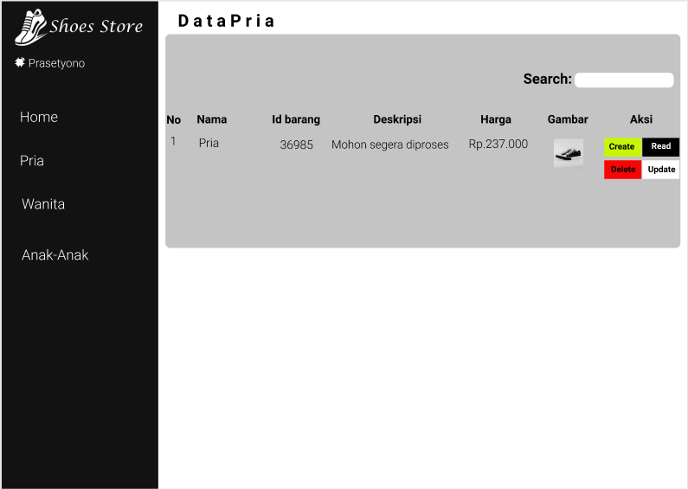

**Gambar 2**

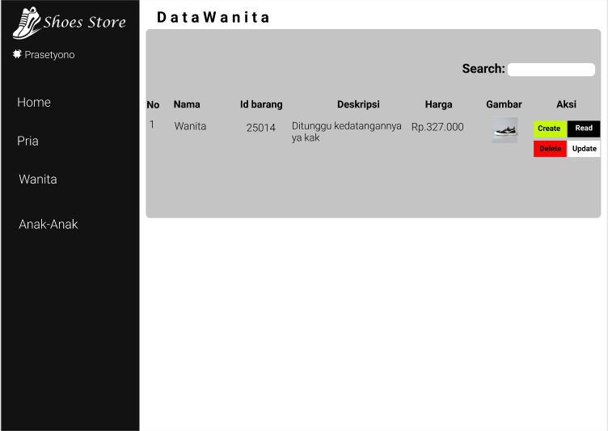

**Gambar 3**

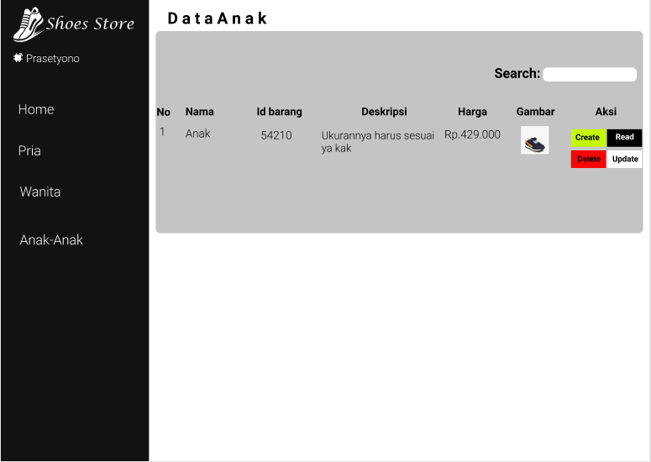

**Gambar 4**

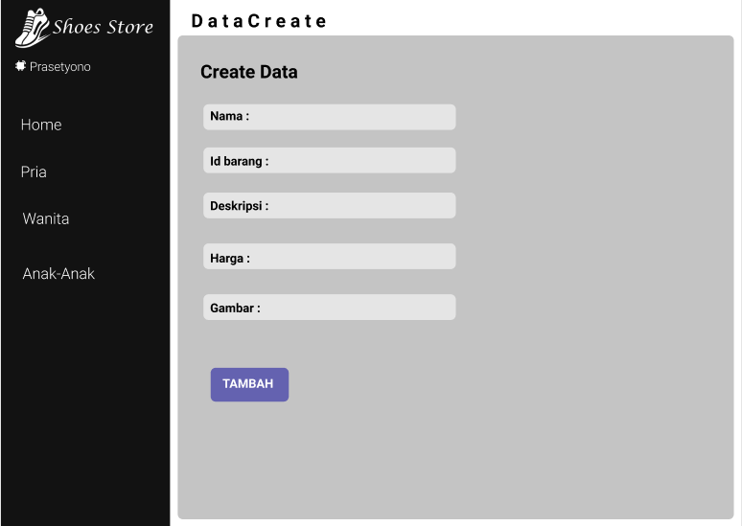

**Gambar 5**

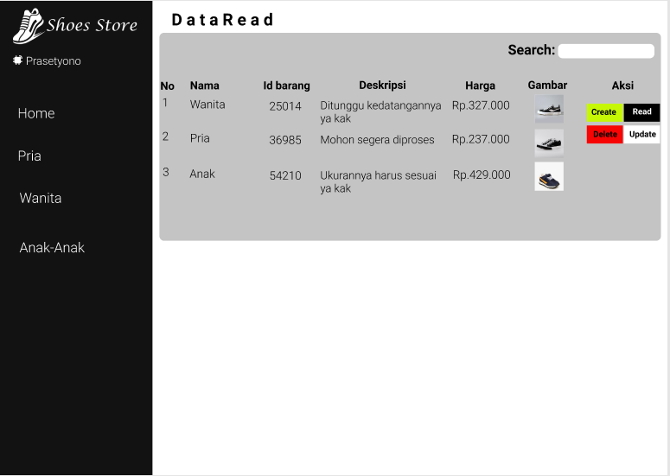

**Gambar 6**

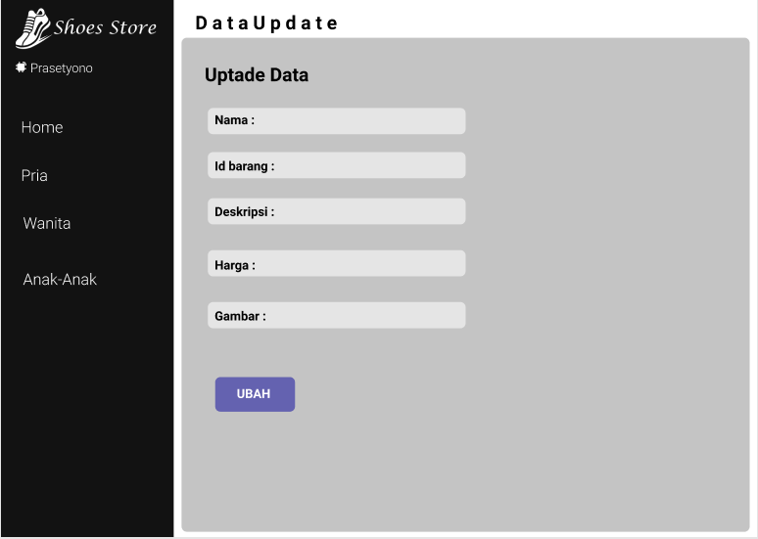

**Gambar 7**

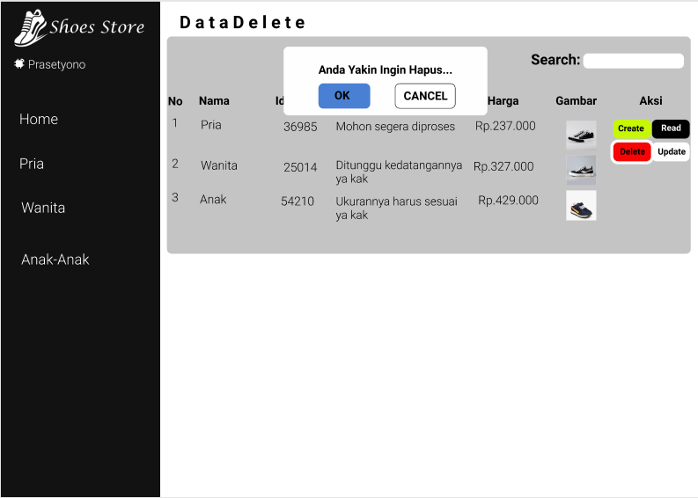

**Penjelasan**

**Gambar 1**

|  |  |  |  |  |
| --- | --- | --- | --- | --- |
| **Field** | **Tipe** | **Aturan** | **Tampilan** | **Fungsi** |
| Nama | Tabel | - | - | Sebagai identitas |
| Id Barang | Tabel | - | - | Menampilkan Id barang pesanan |
| Deskripsi | Tabel | Harus diisi | - | Menampilkan deskripsi pemesan |
| Harga | Tabel | - | - | Menampilkan harga pesanan |
| Gambar | - | - | - | Menampilkan gambar pesanan |
| Aksi | Command Button | - | - | Sebagai tombol untuk membuat, baca,menghapus,  memperbarui pesanan |

**Gambar 2**

|  |  |  |  |  |
| --- | --- | --- | --- | --- |
| **Field** | **Tipe** | **Aturan** | **Tampilan** | **Fungsi** |
| Nama | Tabel | - | - | Sebagai identitas |
| Id Barang | Tabel | - | - | Menampilkan Id barang pesanan |
| Deskripsi | Tabel | Harus diisi | - | Menampilkan deskripsi pemesan |
| Harga | Tabel | - | - | Menampilkan harga pesanan |
| Gambar | - | - | - | Menampilkan gambar pesanan |
| Aksi | Command Button | - | - | Sebagai tombol untuk membuat, baca,menghapus,  memperbarui pesanan |

**Gambar 3**

|  |  |  |  |  |
| --- | --- | --- | --- | --- |
| **Field** | **Tipe** | **Aturan** | **Tampilan** | **Fungsi** |
| Nama | Tabel | - | - | Sebagai identitas |
| Id Barang | Tabel | - | - | Menampilkan Id barang pesanan |
| Deskripsi | Tabel | Harus diisi | - | Menampilkan deskripsi pemesan |
| Harga | Tabel | - | - | Menampilkan harga pesanan |
| Gambar | - | - | - | Menampilkan gambar pesanan |
| Aksi | Command Button | - | - | Sebagai tombol untuk membuat, baca,menghapus,  memperbarui pesanan |

**Gambar 4**

|  |  |  |  |  |
| --- | --- | --- | --- | --- |
| **Field** | **Tipe** | **Aturan** | **Tampilan** | **Fungsi** |
| Nama | Text Box | Harus diisi | Sama seperti yang diinputkan | Tempat mengisi identitas |
| Id Barang | Text Box | Harus diisi | Sama seperti yang diinputkan | Tempat mengisi id barang pesanan |
| Deskripsi | Text Box | Harus diisi | Sama seperti yang diinputkan | Tempat mengisi deskripsi pesanan |
| Harga | Text Box | Harus diisi | Sama seperti yang diinputkan | Tempat mengisi harga pesanan |
| Gambar | Text Box | Harus diisi | Sama seperti yang diinputkan | Tempat mengisi pesanan |
| Tambah | Command Button | - | - | Sebagai tombol untuk melanjutkan menambahkan data baru |

**Gambar 5**

|  |  |  |  |  |
| --- | --- | --- | --- | --- |
| **Field** | **Tipe** | **Aturan** | **Tampilan** | **Fungsi** |
| Nama | Tabel | - | - | Sebagai identitas |
| Id Barang | Tabel | - | - | Untuk membaca id barang pesanan |
| Deskripsi | Tabel | Harus diisi | - | Untuk membaca deskripsi pesanan |
| Harga | Tabel | - | - | Untuk membaca harga pesanan |
| Gambar | - | - | - | Untuk membaca gambar pesanan |
| Aksi | Command Button | - | - | Sebagai tombol untuk membuat, baca,menghapus,  memperbarui pesanan |

**Gambar 6**

|  |  |  |  |  |
| --- | --- | --- | --- | --- |
| **Field** | **Tipe** | **Aturan** | **Tampilan** | **Fungsi** |
| Nama | Text Box | Harus diisi | Sama seperti yang diinputkan | Tempat mengisi identitas |
| Id Barang | Text Box | Harus diisi | Sama seperti yang diinputkan | Tempat mengisi id barang pesanan |
| Deskripsi | Text Box | Harus diisi | Sama seperti yang diinputkan | Tempat mengisi deskripsi pesanan |
| Harga | Text Box | Harus diisi | Sama seperti yang diinputkan | Tempat mengisi harga pesanan |
| Gambar | Text Box | Harus diisi | Sama seperti yang diinputkan | Tempat mengisi pesanan |
| Ubah | Command Button | - | - | Sebagai tombol untuk melanjutkan mengubah data |

**Gambar 7**

|  |  |  |  |  |
| --- | --- | --- | --- | --- |
| **Field** | **Tipe** | **Aturan** | **Tampilan** | **Fungsi** |
| Delete | Command Button | - | - | Sebagai tombol menghapus data pesanan |
| Pop Up Delete | Mini Frame Windows | Akan muncul apabila admin menekan delete | Berisi informasi untuk menyakinkan admin apakah yakin untuk menghapus atau tidak | Untuk menyakinkan admin apakah benar-benar akan menghapus atau tidak |
| Ya | Command Button | - | - | Sebagai tombol untuk melanjutkan proses menghapus data pesanan |
| Tidak | Command Button | - | - | Sebagai tombol untuk membatalkan proses menghapus data pesanan |